Phạm Quốc Hưng 1050080135

CNPM2

Lab 9

**Cài đặt**

Bước 1 tải DVWA

Bước 2: Cấu hình DVWA

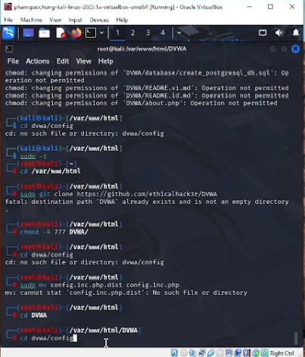

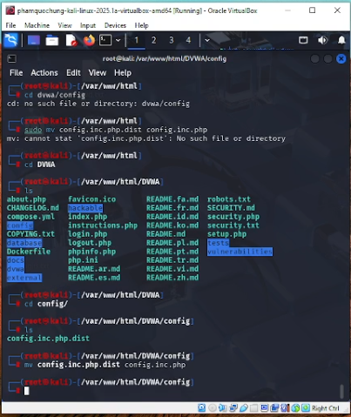

Sau đó bạn mở file **config.inc.php** mới này bằng trình soạn thảo nano và thay đổi các giá trị **db_user**, **db_password** thành tên user và mật khẩu tùy chọn:

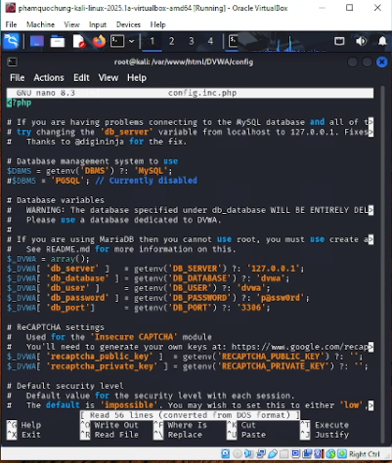

Cài đặt SQL

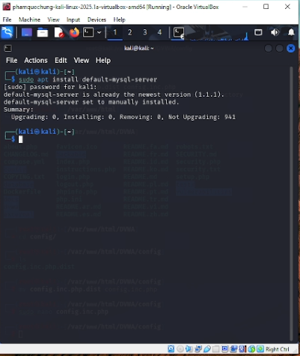

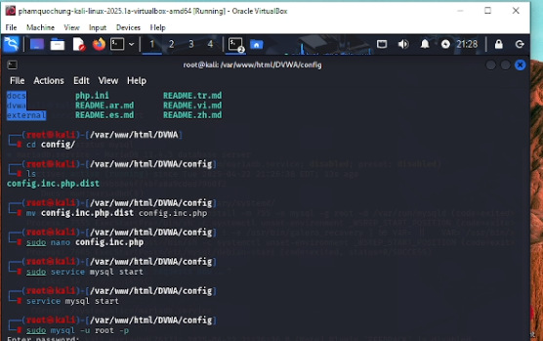

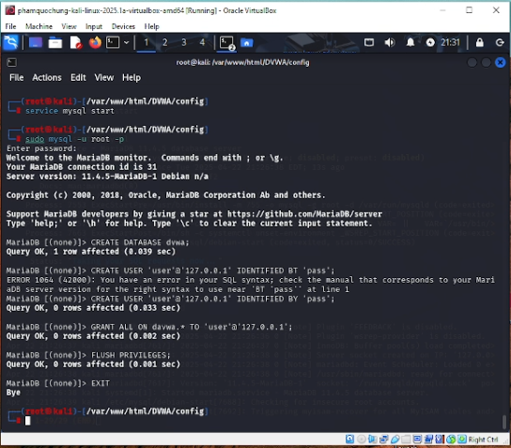

Cài đặt PHP

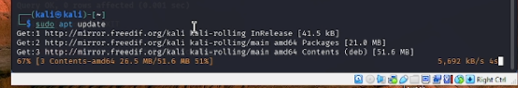

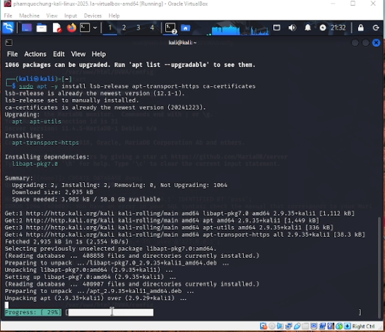

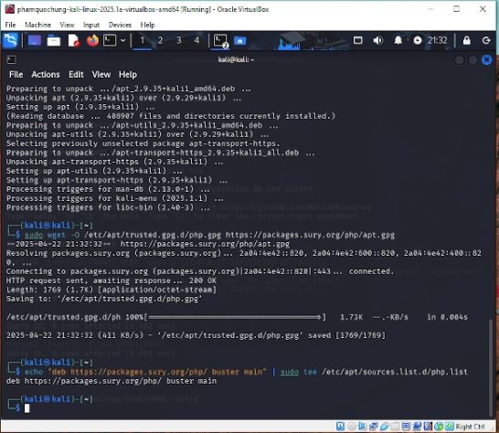

Chạy lệnh cài đặt PHP

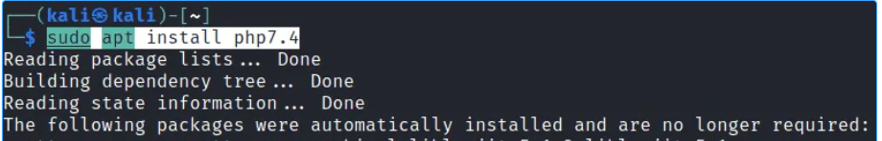

Cấu hình Apache

cd /etc/php/7.4/apache2

Nếu không biết phiên bản hiện tại, sử dụng lệnh: ls /etc/php

Nhập lệnh: sudo nano php.ini

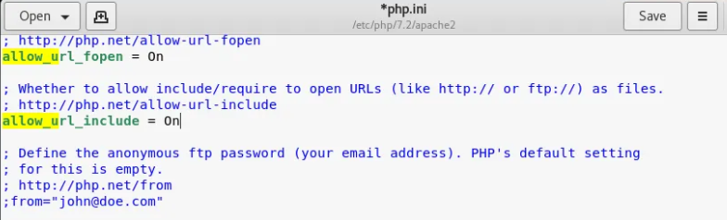

Truy cập vào trang web

